云南省高级人民法院关于本院机关2020年公开招聘聘用制
书记员岗位参加面试人员的通知

根据《云南省法院系统2020年公开招聘聘用制书记员公告》，根据笔试成绩和岗位技能测试成绩合成成绩，按照招聘岗位计划1：2的比例，将进入面试人员名单通知如下：
- 进入面试人员名单
- 岗位一：5人
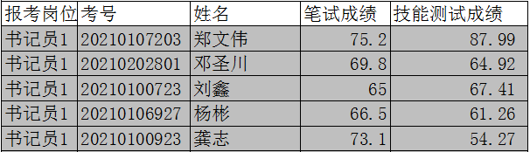
- 岗位二：6人
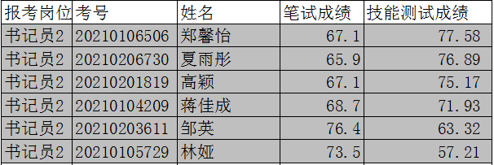
（三）岗位三：4人
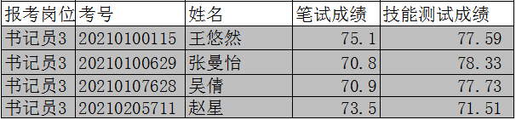
二、时间及地点
时间：2021年1月9日上午9：00
地点：云南省高级人民法院主楼一楼第七法庭
三、考试须知
进入面试人员若出现放弃的情形，空缺的名额按笔试成绩和岗位技能测试成绩合成分数，从高分到低分顺序进行一轮递补，自愿放弃面试的考生于2021年1月8日18:00前与报考单位联系，并提交自愿放弃面试书面申请。
参加考试需凭身证份（或带有照片的户籍证明）原件、蓝色医用口罩进场。

云南省高级人民法院
2021年1月8日

